A2023139ZK0

答案　BC

解析　小球A、B间的库仑力为*F*库＝*k*＝9.0×109× N＝0.9 N，以B和绝缘支架整体为研究对象受力分析，如图甲所示，

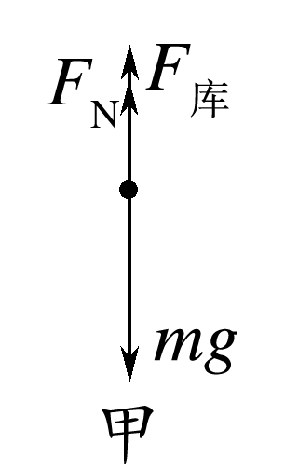

地面对支架支持力大小为*F*N＝*mg*－*F*库＝1.1 N，由牛顿第三定律可得支架对地面的压力大小为1.1 N，A错误；以A球为研究对象受力分析，如图乙所示，

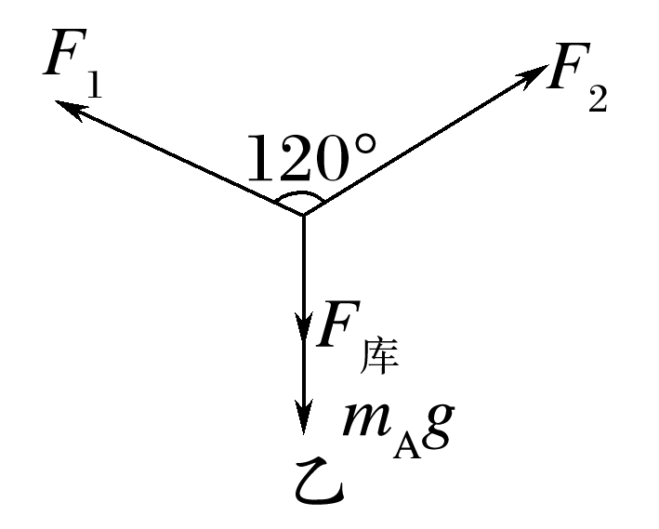

*F*1＝*F*2＝*m*A*g*＋*F*库＝1.9 N，B正确；B水平向右移，当*M*、A、B在同一直线上时，A、B间距为*r*′＝0.6 m，*F*库′＝*k*＝0.225 N，以A球为研究对象受力分析如图丙所示，则*m*A*g*·cos 30°＝*F*2′·cos 30°，*F*2′·sin 30°＋*F*库′＋*m*A*g*·sin 30°＝*F*1′，可知*F*2′＝1.0 N，*F*1′＝1.225 N，C正确；将B移到无穷远，则*F*库″＝0，可得*F*1″＝*F*2″＝1 N，D错误。

